La fin de l’hégémonie des CDT ? La place de la PEth ?

Problématique :
Les médecins en commission médicale pour l’aptitude à la conduite routière sont très souvent amenés à se prononcer sur cette aptitude par rapport à la consommation d’alcool. La décision concernant l’aptitude ou l’inaptitude est basée sur l’interrogatoire, sur l’examen clinique, l’évaluation psychotechnique et sur la biologie. Celle-ci comporte des examens classiques tels que volume des globules rouges, les Gamma-GT et le taux de CDT. Malheureusement, le taux de CDT est souvent insuffisant pour décider sereinement notamment pour des valeurs à la limite de la normale, ici de 1.7% à 1,9%. La PEth semble ici beaucoup plus utile car directement corrélée à la consommation réelle et récente de boissons alcoolisées.
Faisons le point sur l’alcool, la CDT et sur la PEth.

- L’éthanol
L’éthanol, alcool éthylique ou alcool pur, provient de la fermentation de fruits, de grains ou de tubercules. Après consommation, 70 à 80% de l’éthanol est absorbé au niveau du duodénum et du jéjunum. L’ingestion de nourriture, en ralentissant la vidange gastrique, prolonge le temps de présence de l’éthanol dans l’estomac modifiant ainsi sa cinétique d’absorption. Le temps d’atteinte de la concentration plasmatique maximale en éthanol est doublé si celui-ci est ingéré pendant un repas (90 minutes en moyenne versus 45 si le sujet est à jeun).
L’éthanol, C2H5OH, ingéré par la bouche passe dans le sang depuis le tube digestif à raison d’environ 20% depuis l’estomac et environ 80% depuis l’intestin. Une fois passé dans le sang, l’alcool est rapidement métabolisé notamment par le foie et excrété sous la forme d’éthanol par les reins, la sueur et la respiration pour environ 2% de la quantité ingérée. Ce taux peut augmenter jusqu’à10% en cas d’une forte quantité ingérée.
L’alcool est librement distribué dans l’eau corporelle, les différents tissus de l’organisme et notamment dans le cerveau et le placenta.
L’alcool métabolisé n’a plus aucune activité : acéthyladhéide puis acétate puis acétyl-CoA
Elimination de l’alcool :
- Elimination de l’alcool ingéré par l’oxydation enzymatique (plus de 90% de l’alcool ingéré) et moins de 10% dans l’air expiré, les urines et la sueur
- Elimination de l’alcool à une vitesse de 0,15g/L/H ce qui correspond à 7 grammes d’éthanol par heure ce qui correspond à 1 heure pur perdre 015g d’alcool pour un adulte avec 5 litres de sang.
- Un gramme d’alcool ingéré apporte 7 Kcal, soit 7 « calories classiques »

Quantité d'alcool ingéré, alcoolémie théorique, nature de l'alcool
Quelques définitions
- Indication en degré (°) ou en pourcentage (%) : Indication correspondant à la quantité d'alcool pur contenue dans 100 ml. Ainsi, si une boisson fait 12° (ou est concentrée à 12 %), cela signifie que 100 ml de cette boisson contiennent 12 ml d'alcool pur pour 100 ml et 120 ml pour 1 litre. Poids et volume d’alcool sont des données différentes.
- Le calcul du poids d'alcool, en grammes, contenu dans une boisson, impose de tenir compte de la densité spécifique de l'alcool (0,8) :
Poids d'alcool (en g) = Volume d'alcool pur (en ml) x 0,8
Exemple : Une bouteille de vin de 75 cl à 12° contient 90 ml d’alcool soit 72 grammes d'alcool pur.

- Le calcul de l'alcoolémie théorique fait appel à une équation générale de pharmacocinétique
Concentration plasmatique = Quantité administrée (en gramme) / Volume de distribution (en litre). Comme l'alcool diffuse dans l'eau totale de l'organisme (volume de distribution), on obtient pour l'alcool
Alcoolémie = [volume de liquide alcoolisé (en ml) x %Vol. (/100) x 0,8] / [poids (en Kg) x 0,7 (homme) ou 0,6 (femme) ou 0,8 (enfant)]
Exemple : Homme de 70 kg ; absorption de 1000 ml de vin à 10°
Alcoolémie (g/l) = [1000 x 10/100 x 0,8] / [70 x 0,7] = 1,63 g/l. En considérant que l’absorption de ce vin se fait en un instant.
- Le volume de distribution de l’éthanol est en moyenne de 0,50 l/kg chez la femme et 0,65l/kg chez l’homme. Le volume de distribution, ou volume apparent de distribution, est un paramètre caractérisant la distribution de la substance active dans le corps humain. Plus ce volume est faible, plus le composant est réputé rester dans le sang donc augmentation du taux d’alcoolémie ici

- Après absorption, la distribution de l’éthanol se fait en quelques minutes (demi-vie de distribution : 7 à 8 minutes) vers les organes très vascularisés comme le cerveau, les poumons et le foie.

La pharmacocinétique de l’éthanol :
- Est différente chez l’homme et chez la femme, celle-ci ayant une masse grasse plus importante ce qui entraîne une alcoolémie (taux d’alcool dans le sang) plus élevée pour une même quantité ingérée.
- Varie avec l’âge car la répartition entre masse grasse et masse maigre évolue au cours du temps chez l’homme et la femme.
- Chiffre moyen d’élimination de l’alcool dans le sang : en moyenne et par heure 0,15 g d’alcool/litre de sang.

Compléments et curiosités
- « L’alcoolémie naturelle »
Fabrication d’éthanol par le corps, le microbiote intestinal, lors du métabolisme des protéines. Selon le Dr Philippe BATEL (hôpital Beaujon à Paris) les quantités produites quotidiennement par le corps humain sont comprises entre 0,0001 g et 0,1 gramme. Le chiffre de 3 g par jour est retenu par le Pr PAQUOT, du CHU de Liège (Belgique) Cet alccol autoproduit par fermentation est délivré via la veine porte au niveau du foie et donc rapidement métabolisé en acéthyladhéide par le foie. Cette concentration n’est pas détectable par les instruments de mesure standard comme ceux utilisés par les forces de l’ordre : Taux minimal de détection : 0.2 g/L de sang. Possible action néanmoins sur la CDT ?

- Le syndrome d’auto-brasserie
Syndrome rare dans lequel l’ingestion de glucides entraine la production d’éthanol par les levures présentes dans le tube digestif, notamment dans le colon. Le taux d’éthanol peut alors s’élever à 4g/L et peuvent être responsables d’une symptomatologie similaire à l’intoxication aiguë à l’éthanol. Syndrome causé le plus souvent par une pathologie digestive ou un déséquilibre de la flore intestinale. Causses possibles : chirurgie abdominale, prolifération des germes de la famille Candida ou Saccharomycoses, pathologie métabolique, gastro-intestinale ou hépatique. Traitement reposant sur l’arrêt de l’antibiothérapie et un traitement antifongique visant à rétablir la flore intestinale et limiter la fermentation des sucres.

(2) La CDT
Définition :
CDT : « Carbohydrate-deficient transferin » ou « Transferrine désialylée ». La transferrine désialylée est un marqueur spécifique et sensible de l’abus chronique de boissons alcooliques. La CDT est une des composantes de la transferrine.

La transferrine
La transferrine (ou sidérophiline) est une protéine produite par le foie, servant au transport du fer vers la moelle osseuse où le fer est incorporé dans l’hémoglobine des globules rouges. Le taux de transferrine dépend du statut nutritionnel de l’individu et du bon fonctionnement du foie. Cette molécule porte à l’extrémité de ses chaînes polypeptidiques pas moins de 4 résidus d’acide sialique. Chez l’homme, la transferrine existe sous différentes formes en fonction du nombre de résidus sialiques portés.
Taux normal chez les adultes : 2 à 4 g/L

Formation de la CDT
2 stades successifs :
- Une consommation répétée d’alcool diminue la sialylation de la transferrine, entraînant la formation de molécules de transferrine faiblement sialylée.
- Au-delà d’une consommation de 50 grammes d’alcool quotidien, la sialylation est totalement inhibée, on ne trouve plus que des molécules de transferrine avec 1 seul groupe sialylé ou aucun : ce sont les molécules de CDT ou « transferrine déficiente en carbohydrate ».
Ces nouvelles formes de transferrine ont une demi-vie de 2 semaines, c’est-à-dire que la moitié d’entre elles auront disparu au bout de 2 semaines.

Indications du dosage de la CDT
La CDT constitue un des marqueurs biologiques d’aide au diagnostic de la consommation chronique modérée à élevée d’alcool (consommation excessive d’alcool signifie toute consommation supérieure à 50gr/ jours pendant 7 à 10 jours soit 4 verres standard de vin de 12 cl par jour pendant 7 à 10 jours) ou 0.75 l de vin, 1,5 litre de bière ou 20 cl de liqueur à 40°.

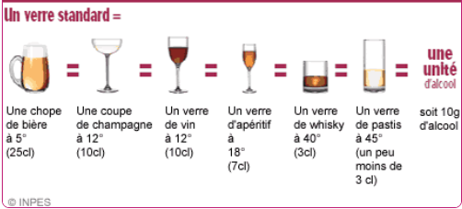
Attention : les verres de vin sont le plus souvent de 12 à 15 cl, la bière supérieure est plus souvent de 5 à 8°, les alcools blancs vont de 40 à 45°, donc une augmentation de l’ingestion d’alcool par rapport au tableau ci-dessus.
Bière et alcool : Différents taux d’alcool selon la bière consommée : les bières spéciales (plus de 5°), la bière de luxe (plus de 4,4°), la bière bock (de 3,3° à 3,9°), la bière de table (de 2 à 2,2°) ou la bière sans alcool (inférieure à 1,2°).
La bière sans alcool : La loi française parle de la bière sans alcool comme étant une boisson avec un “titre alcoométrique acquis inférieur ou égal à 1,2% en volume, à la suite d’une désalcoolisation ou de la limitation de la durée de fermentation”. Taux maximal accepté en Belgique et en Suisse : 0.5%. Les bières sans alcool titrent le plus souvent de 0.2 à 0,4% d’alcool. Cette quantité d’alcool n’est pas suffisante pour s’introduire dans votre système et pénétrer dans le sang, et donc ne peut pas avoir le moindre effet sur l’organisme.

Dosage des CDT : Techniques de laboratoire :
C’est la forme désialylée (CDT) qui est quantifiée en pourcentage de la transferrine totale (CDT/Transferrine totale). La consommation excessive d’alcool de manière chronique entraîne une inhibition de la sialylation de la transferrine et augmentation du pourcentage de transferrine dé- ou hypo-sialylée. La transferrine désialylée est un marqueur spécifique et sensible de l’abus chronique de boissons alcooliques, à partir de 50 g d’alcool par jour pendant 7 jours. Un taux de zéro n’existe pas. Pas de corrélation pourcentage CDT/consommation modérée d’alcool !

Technique la plus employée en 2024 : Electrophèse capillaire. Examen remboursé sur prescription du médecin traitant par l’Assurance maladie (codification : B55) mais non remboursé dans le cas d’examens prescrits en commission médicale préfectorale.
La technique consiste en la séparation des 5 différentes isoformes de la transferrine du sérum humain par électrophorèse capillaire selon leur degré de sialylation : asialotransferrine (forme non sialylée), disialotransferrine au profit d’une élévation de la disialotransferrine (DST) +++ qui représente la CDT, trisialotransferrine, tétrasialotransferrine (prépondérante à 80% chez le sujet sain) et pentasialotransferrine.

Autres méthodes de dosage :
- L’électrophorèse capillaire est la méthode la plus utilisée en 2024
- Autres méthodes moins courantes : La chromatographie liquide haute performance (CLHP), la focalisation isoélectrique, la chromatographie d’échanges d’ions sur colonne, anticorps monoclonaux spécifiques de la
- CDT humaine.

Spécificité et sensibilité
- Le dosage de la CDT est spécifique à 97 % : 97 % des personnes ne consommant pas l’alcool de façon excessive et régulière ont un taux de CDT normal. Le taux de CDT se positive après une consommation quotidienne d’alcool de 50 à 80 grammes par jour. Donc 3% des gens ayant un CDT normal ont une consommation élevée
- Le dosage de la CDT a une sensibilité de 82 % : 82 % des personnes consommant de l’alcool de façon régulière et abusive ont un taux de CDT augmenté, donc 18 % des gens ayants un CDT élevé peuvent ne pas consommer. C’est là où le PETH va être pertinent pour corriger le faux positif.
- Une consommation excessive mais ponctuelle d’alcool n’influence pas le taux de CDT
- Un taux de CDT élevé redevient normal après 2 à 4 semaines d’abstinence
- Indication de la recherche : La consommation chronique et excessive d’alcool doit pouvoir être prouvée de façon scientifique sans qu’il n’y ait aucune ambiguïté possible. Les conducteurs ayant eu une suspension de permis pour avoir conduit sous l’emprise d’alcool devront effectuer ce dosage de CDT et obtenir un résultat satisfaisant pour que leur permis soit restitué après leur passage en commission médicale préfectorale
Mode d’expression des résultats et valeurs de référence
- CDT en valeur absolue normale : de 9 à 100 mg/L
- L’interprétation des résultats de CDT se fait après standardisation IFCC (International Federation of Clinical Chemistry and Laboratory Medicine) afin d’harmoniser le rendu de résultat entre les différentes techniques de dosage existantes. Technique de standardisation approuvée depuis 2017 et permettant d’obtenir des résultats comparables quel que soit la technique de dosage employée :
  - La limite supérieure de l’intervalle de référence IFCC est de 1,7 %.
    - CDT-IFCC ≤ 1,7 % : résultat normal.
  - La valeur du seuil décisionnel proposé est de 2,0 % pour des applications légales (valeur basée sur la limite supérieure des valeurs de référence augmentée de l'incertitude étendue de mesure).
    - CDT-IFCC > 2,0 % : les valeurs supérieures à 2 % sont en accord avec l’abus d’alcool ou la consommation excessive d’alcool.
  - CDT-IFCC > 1,7 % et ≤ 2,0 % : résultat non conclusif. Dans cet intervalle, les résultats ne permettent pas de conclure. Un contrôle à distance est souhaitable.

Les marqueurs classiques d’une consommation excessive :
La CDT a notamment comme avantage, par rapport aux autres marqueurs de l’alcoolisme (GGT, VGM), une plus grande spécificité. Elle n’est pas influencée par certaines pathologies telles que : pancréatites, cancer du pancréas, infarctus du myocarde, tumeur cérébrale, diabète, la prise de médicaments inducteurs enzymatiques, la consommation d’alcool de moins de 40 grammes par jour, etc…
La CDT augmente avant les Gamma GT, soit dès deux semaines après une consommation élevée et maintenue sur 14 jours
La demi- vie de la CDT est de 14 à 17 jours, ainsi après 3 semaines d’abstinence le taux revient dans les limites de référence.
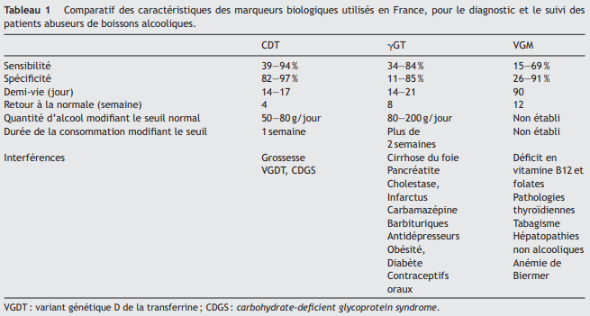

Interprétation des résultats en commission médicale préfectorale :
Le dosage de l’alcoolémie est un test vérifiant la consommation d’alcool du conducteur dans les heures précédant la prise de sang. Il s’agit d’un test de dépistage de l’alcoolisation et non de suivi thérapeutique.
L’interrogatoire et l’examen physique en cours de visite sont nécessaires pour statuer sur les capacités fonctionnelles physiques et psychiques du conducteur associé à la lecture des tests biologiques.
Le dosage de CDT est un dépistage de la consommation régulière, prolongée et excessive de boissons alcoolisées. Ce dosage est actuellement obligatoire et doit être effectué avant de se présenter en commission. Le dosage de CDT est associé systématiquement au dosage des Gamma GT et du Volume globulaire moyen des globules rouges (VGM). Ces examens sont demandés pour vérifier que le conducteur se présentant consomme des boissons alcoolisées « avec modération » sur une période prolongée.
- Un taux de CDT « normal » associé à un VGM et des gamma GT normales est favorable mais pas suffisant pour conclure à l’aptitude à la conduite. L’examen clinique et l’interrogatoire demeurent indispensables pour certifier l’aptitude.

- Un taux de CDT de 1,8 ou 1,9 %, est insuffisamment contributif nécessite un nouveau contrôle sanguin 3 à 4 semaines après le 1er test avec la suppression totale des boissons alcoolisées. La normalisation des CDT prouve le sérieux et surtout la compréhension du conducteur face à sa consommation excessive.

- Un taux égal ou supérieur à 2% est beaucoup plus problématique ! Les médecins recherchent alors avec le conducteur à quantifier avec exactitude la consommation d’alcool du conducteur, ses raisons et quelles pistes peuvent être suivies pour accéder à une consommation modérée et le plus faiblement possible génératrice de pathologies liées à l’alcool (cirrhose du foie, troubles neurologiques, cancers, etc …) Les médecins peuvent alors proposer un nouvel examen biologique à effectuer 3 à 4 semaines après cette visite ou au vu des conclusions de l’examen, prononcer une aptitude ou une inaptitude à la conduite.

Tableau comparatif CDT en Europe

Pays | Seuil officiel (positif) | Contextes d’usage principaux | Méthode exigée
France | ≥ 2,0 % (souvent > 2,5 % en permis) | Permis de conduire (reconstitution), médecine du travail, expertise judiciaire | Méthode IFCC HPLC obligatoire
Allemagne | ≥ 1,6 % (juridique 2,6 %) | Permis (MPU), aviation, armée | IFCC obligatoire
Belgique | ≥ 1,7–2,0 % | Médecine du travail, permis, assurances | IFCC obligatoire
Suisse | ≥ 2,0 % (2,6 % en permis) | Permis, aviation, armée | IFCC obligatoire
Italie | ≥ 1,7–2,0 % | Médecine légale, concours publics | IFCC recommandée (parfois retard technique)
Espagne | ≥ 2,0 % | Permis de conduire (pertes), arbitrage sportif | IFCC standard
Pays-Bas | ≥ 1,7 % | Aviation, armée, contrôles professionnels | IFCC stricte
Pays nordiques (Suède, Norvège, Finlande) | ≥ 1,7 % | Santé au travail, aviation, justice | IFCC stricte
Royaume-Uni (post-Brexit) | ≥ 2,0 %
- La méthode IFCC (HPLC ou CE standardisée) est désormais quasi obligatoire partout en Europe.
- Le seuil “positif” médical/scientifique est 1,7 % – 2,0 %. Les chiffres retenus par les laboratoires d’analyse varient néanmoins sur le taux de 1,7% : « non significatif » ou « normal »
- Toute l’Europe de l’Ouest et du Nord → harmonisation quasi totale sur 1,7–2,0 % (IFCC).
- Seuil administratif souvent plus haut (2,5–2,6 %) pour réduire les litiges. À vérifier

- Europe de l’Est/Balkans → adoption plus lente mais en cours d’uniformisation.
- Le CDT reste le biomarqueur le plus utilisé légalement dans le cadre alcool / permis.
- Les Anglais ont une norme de CDT variable :
1,6 % pour les récidivistes mais 2,2 pour les primo infracteur

Question : La problématique qui nous arrive souvent est la suivante :
Délivrons-nous une aptitude permanente dans le cas d’une dernière commission (permis véhicules légers) avec un taux à 1,7 % ? Les 2 attitudes sont défendables : les plus sévères redonnent 6 mois à 1 an de validité avant une nouvelle visite, tandis que pour les autres c’est permanent. Décision au coup par coup avec prise en compte de la clinique (interrogatoire et examen physique)

En cas d’inaptitude déclarée en commission :
Remise au conducteur de l'avis médical d’inaptitude à l’issue de la consultation en commission médicale et transfert au préfet du Cerfa rempli en commission. Le préfet contacte le conducteur pour recueillir ses observations.
À la fin du délai fixé pour recueillir vos observations, le préfet notifie au conducteur sa décision par lettre (aptitude temporaire, aptitude avec restrictions, inaptitude). Le conducteur peut alors saisir la commission médicale d'appel dans un délai de deux mois. Cet appel n'empêche pas la décision du préfet d'être exécutable. Après avoir examiné le conducteur, la commission d’appel peut entendre, si elle le juge nécessaire, le médecin agréé et elle transmet son avis au préfet.

Texte législatif sur l’inaptitude :
  - « Article R226-4 du Code de la route- Création Décret n°2012-886 du 17 juillet 2012 - art. 2
La commission médicale d'appel peut être saisie par la personne qui a fait l'objet d'un contrôle médical lorsque, à la suite de l'avis qui lui a été transmis, le préfet a rendu à son encontre une décision d'aptitude temporaire, d'aptitude avec restrictions d'utilisation du permis ou d'inaptitude.
Cet appel ne suspend pas l'application de la décision préfectorale.
La commission médicale d'appel, après avoir examiné la personne et entendu, si elle le juge nécessaire, le ou les médecins agréés qui ont réalisé son contrôle médical en première instance, transmet au préfet son avis motivé.
La personne ayant fait l'objet d'une décision d'inaptitude, d'aptitude temporaire ou d'aptitude assortie de restrictions du préfet prise après avis de la commission d'appel, peut demander un nouveau contrôle médical par un médecin agréé consultant hors commission médicale ou par la commission médicale à l'expiration d'un délai de six mois suivant cette décision. »

Si l'avis médical négatif est maintenu et que le préfet rend une décision d'inaptitude ou d'aptitude temporaire ou avec restrictions, le conducteur peut faire un recours devant le juge administratif.
- Texte paru sur le site de la Sécurité routière en 2025 (ressource Internet) « Docteur est-ce que c’est grave si je conduis »
« Inapte : L’information de la durée de l’inaptitude est donnée oralement à l’usager avec les motivations de cette inaptitude et sur les conditions et les délais nécessaires qui permettraient, lorsque tel est le cas, de rendre ultérieurement un avis d’aptitude lors du contrôle médical suivant pour la reprise de la conduite.
Aucune notion d’inaptitude temporaire ne figure sur l’avis rendu car cela signifierait que l’inaptitude prend fin à une date donnée. L’inaptitude peut être levée uniquement par un nouveau contrôle médical »

A noter
- L’absence actuelle de commission d’appel à Paris
- La décision d’inaptitude n’a pas le même poids lors de la 1ère consultation d’aptitude que lors de la 2ème.un an après Tout le processus développé entre la 1ère et la 2ème consultation est alors annulé en cas d’inaptitude prononcé à la 2ème visite, notamment l’invalidation des tests psychologiques et le redémarrage à zéro de la nouvelle démarche du conducteur avec deux visites à un an d’intervalle au minimum et des frais lourds pour conducteur.

(3) Et si on passait à une méthode plus sûre ?... La PEth

Définition : Qu'est-ce que le phosphatidyléthanol (PEth) ?
Le phosphatidyléthanol (PEth) est un marqueur direct de l'alcool, c'est-à-dire une substance formée dans l'organisme par une réaction directe de l'alcool (l’éthanol) avec une substance spécifique de l'organisme (la phosphatidylcholine, présente dans la membrane cellulaire des érythrocytes). La concentration de PEth est un marqueur direct et spécifique d’une consommation d’alcool. Elle est totalement corrélée au volume d’alcool ingurgité dès le 1er centilitre. Le PEth n'est présent dans le sang que si de l'alcool a été consommé.
La concentration du PEth dans le sang donne une indication de la quantité d’alcool consommée dans le mois précédent. C'est pourquoi l'analyse du marqueur PEth est de plus en plus utilisée au niveau international pour surveiller, la consommation d’alcool.
Le phosphatidyléthanol (PEth) est un marqueur direct de consommation d’alcool avec une grande sensibilité et spécificité. Il a été découvert dans les années 1980. Le PEth est une molécule formée dans l’organisme suite à la réaction entre l'alcool (éthanol) et la phospholipase D (enzyme ubiquitaire, présente dans la membrane cellulaire des érythrocytes). Le PEth est donc présent dans le sang uniquement lorsque de l’alcool est consommé et sa quantité est directement proportionnelle à la quantité d’alcool ingérée. De plus, il permet de détecter une consommation excessive et chronique d’alcool car il s’accumule après une consommation répétée dans le temps. Sa fenêtre de détection est relativement grande : 2 à 3 semaines après la dernière consommation d’alcool.

Caractéristiques de la PEth :
  - La concentration du PEth dépend exclusivement de la quantité d’alcool consommée
  - La demi-vie du PEth est de 8 jours
  - La concentration mesurée informe de la consommation d’alcool sur les 3 à 7 semaines précédant l’examen
  - Pas de faux-positifs ou de faux-négatifs recensés
  - Prélèvement sanguin : goutte de sang au bout du doigt
  - Résultat en 10 jours environ
  - Coût de l’examen en laboratoire d’analyses : 70 à 90 euros environ.

  - Coût du dosage au CHU de Lille

  - Remboursement Assurance maladie : non !

Valeurs de référence de la PEth :
- Valeurs de la PEth selon la consommation récente d’alcool (Document Faculeit Farmeutische Wetenschappen)

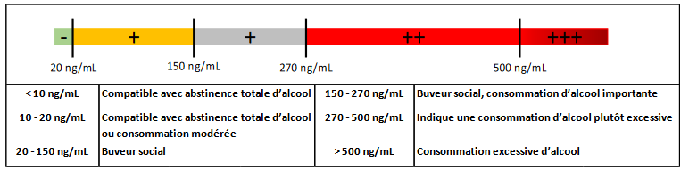

- Tableau proposé par le laboratoire CERBA : Taux de PEht
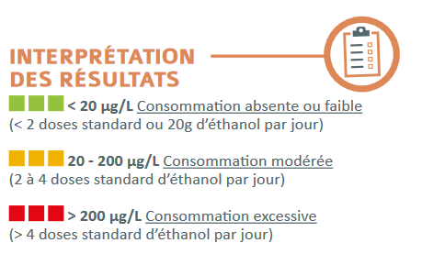

- Comparaison des résultats PEth/CDT selon la consommation d’alcool
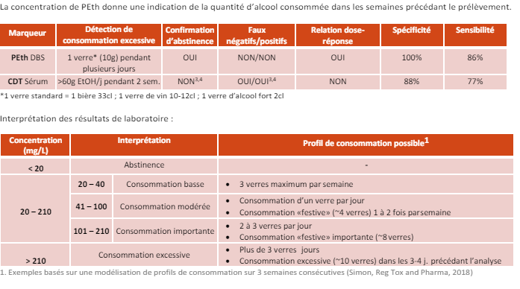

Cela en fait un marqueur très spécifique beaucoup plus spécifique que les marqueurs actuellement utilisés pour la surveillance (de l'absence) d'abus d'alcool (%CDT, GGT, TGO, TGP et VGM)

Le PEth dans la pratique clinique
Le PEth est un marqueur direct des usages de l’alcool, spécifique, précis et proportionnel. La durée de vie du PEth est longue, de 4 à 8 semaines.
Nous proposons une grille de lecture des mesures du PEth. Elle évalue les quantités consommées, les risques ou les réalités du sevrage. PEth en nanogramme par mL
Risques à envisager
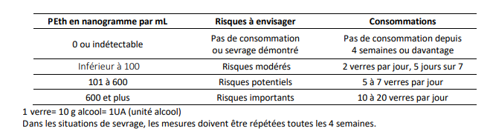
« Disposer d’un marqueur des usages de l’alcool est un outil de dialogue et de soin. Dans les situations juridiques, c’est un élément de preuve solide. Il existe peu de tests aussi concluants et probants que le PEth ! » (Kim Smith 2008-33)

Synthèse
Le phosphatidyléthanol (PEth) est un marqueur direct des usages de l’alcool. Un marqueur parfaitement spécifique du contact des cellules avec l’éthanol. A ce jour, aucune interaction n’a été signalée avec des traitements ou des pathologies. Le PEth a une durée de vie longue, il reste détectable 4 semaines après un épisode de consommations excessives. En comparaison, les marqueurs indirects (VGM, GGT… et Cdt) apparaissent peu sensibles.

Proposition : Le taux de CDT accompagné de la connaissance du VGM, des Gamma GT et de l’examen clinique est un test bien connu des médecins et des usagers de la route ayant des soucis avec l’alcool au volant. Il semble demeurer très utile pour des taux inférieurs à la limite supérieure de la normale, c’est à dire 1,7% inclus.
L’intervalle 1,8% à 1,9% est beaucoup plus difficile à analyser et il est souvent demandé un nouveau dosage dans les 3 à 4 semaines. Il est alors proposé au conducteur la mise en instance du dossier en attendant les nouveaux résultats
Un taux égal ou supérieur à 2% signifie apriori une consommation excessive d’alcool mais il existe des cas où ce taux est physiologiquement normal ou inexpliqué selon le conducteur. Le dosage de PEth semble ici beaucoup plus adapté pour une prise de décision éclairée et adaptée à chaque cas.
En conclusion, il semble intéressant de proposer un nouveau dosage de CDT 2 à 3 semaines après la connaissance d’un taux de CDT dans les « limites grises » (1.7% à 1.9%) après avoir pris connaissance des habitudes de consommation du conducteur. La même démarche est utile pour les conducteurs présentant un taux plus élevé.

La PEth est une alternative plus onéreuse mais beaucoup plus précise pour apprécier au plus juste la consommation réelle de boissons alcoolisés par le conducteur. La PEth est un marqueur plus performant que la CDT mais son coût financier pour le conducteur et le temps assez long pour la réception des résultats sont à prendre en compte.

- Coût estimé du dosage de la CDT : 20 euros,
- Dosage de la PEth : 70 à 90 euros
- Délai de réception du résultat de la CDT : de 1 à 8 jours.
- Délai de réception du résultat de la PEth : 8 jours

Rappel : il n’est pas interdit de consommer de l’alcool avec modération mais il est interdit de conduire en état d’ivresse.

Remarque
Prononcer une inaptitude entraine de très importantes conséquences notamment professionnelles pour le conducteur sanctionné. Les examens en commission doivent être pour les médecins l’occasion de faire de la pédagogie et d’évoquer la dépendance à l’alcool et les dangers physiques et psychiques d’une consommation excessive sans que nous médecins revêtions la robe du juge.
L’utilisation de la PEth permet d’affiner le diagnostic de l’alcoolisme, d’informer le conducteur et de prendre la décision la plus adaptée au cas de chacun.

Document proposé par le Dr Christophe BEZANSON
Médecin agréé Préfecture de Police de Paris
En collaboration avec le Dr Oussama MOUADDEN
Médecins agréés par la Préfecture de Police de Paris

Rédigé le 9/02/2026

